Внеклассное мероприятие по математике «Ярмарка старинных задач»
Цель:
- расширить кругозор учащихся, познакомив со старинными русскими мерами; научить переводить старинные меры, пользоваться этими мерами при решении задач;
- способствовать развитию творческой деятельности и самореализации учащихся; активизировать познавательную деятельность учащихся;
- развитие коммуникативных возможностей учащихся; математических способностей, сообразительности, логического мышления;
- воспитание доброжелательного отношения к работе в команде; дисциплинированности, терпению.
Подготовка к мероприятию:
- Приготовить задачи на каждую лавку, прикрепить ярлык один из трех цветов.
- Подготовить маршрутные листы для команд, листочки для решения.
- Нарисовать печку и повесить грамоту с правилами.
Мероприятие проводится в актовом зале. Ставится 5 столов в разных углах зала и по середине прохода. На стене вешаются название лавок: «Овощи – фрукты», «Ткани – меха», «Живность», «Рыба», «Мясо». На столах приготовлены таблицы с прейскурантом цен и переводом старинных денег в рубли и копейки.
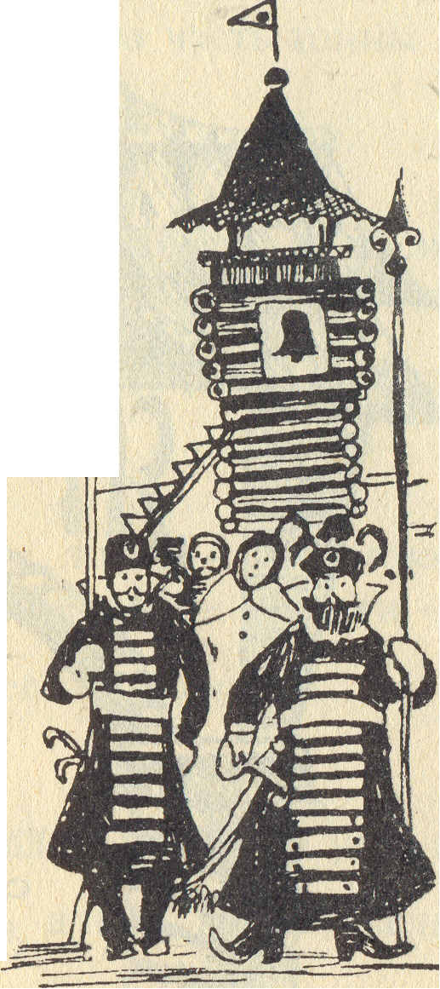
Звучит музыка. Команды садятся в отведенное место. Учащиеся старших классов в костюмах скоморох начинают ярмарку на сцене.

1 ведущий: Ух-ты! Ох-ты! Тара-рар!
Все спешите на базар!
Все спешите на базар!

Тута есть ДЛЯ ВСЕХ товар.

2 ведущий: Как у нас ли, тары-бары,
Всяки разные товары!
Покупальщики, идите
Да товар у нас берите.

3 ведущий: Только, чтоб товар наш взять
Надо цену разгадать!
Надо цену разгадать
Без нее товар не взять!

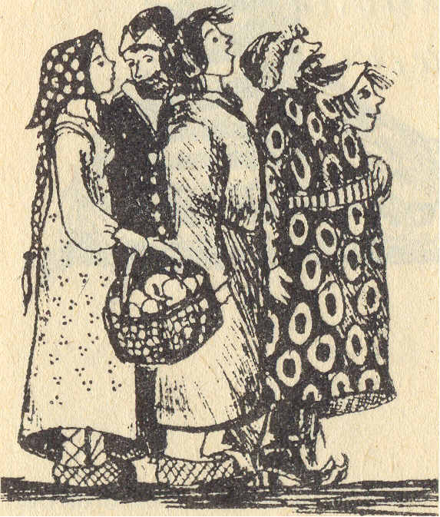
4 ведущий: При товаре есть задача,
Коль решишь - твоя удача!
Цену ты узнаешь тут
И товар тебе дадут!

1 ведущий: Ошибешься, коль в задаче,
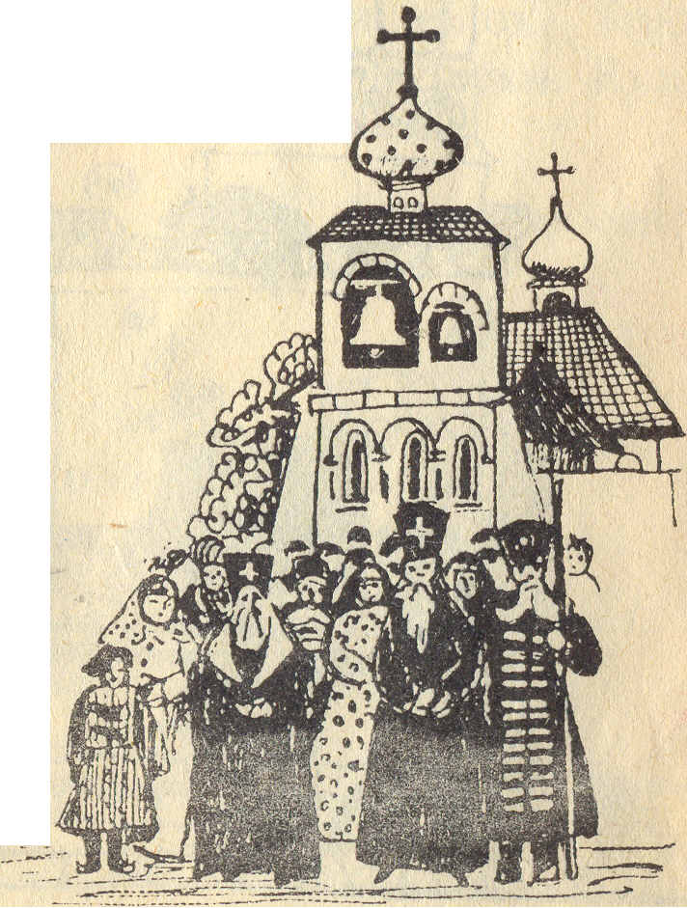
Не получишь ты ни сдачу,
Ни, тем более, товар
Зря пришел, знать, на базар!

2 ведущий: Но не надобно стесняться,
Коль случится ошибаться,
Дверь другую отворяй
Снова счастья попытай!

3 ведущий: Много лавок на базаре:
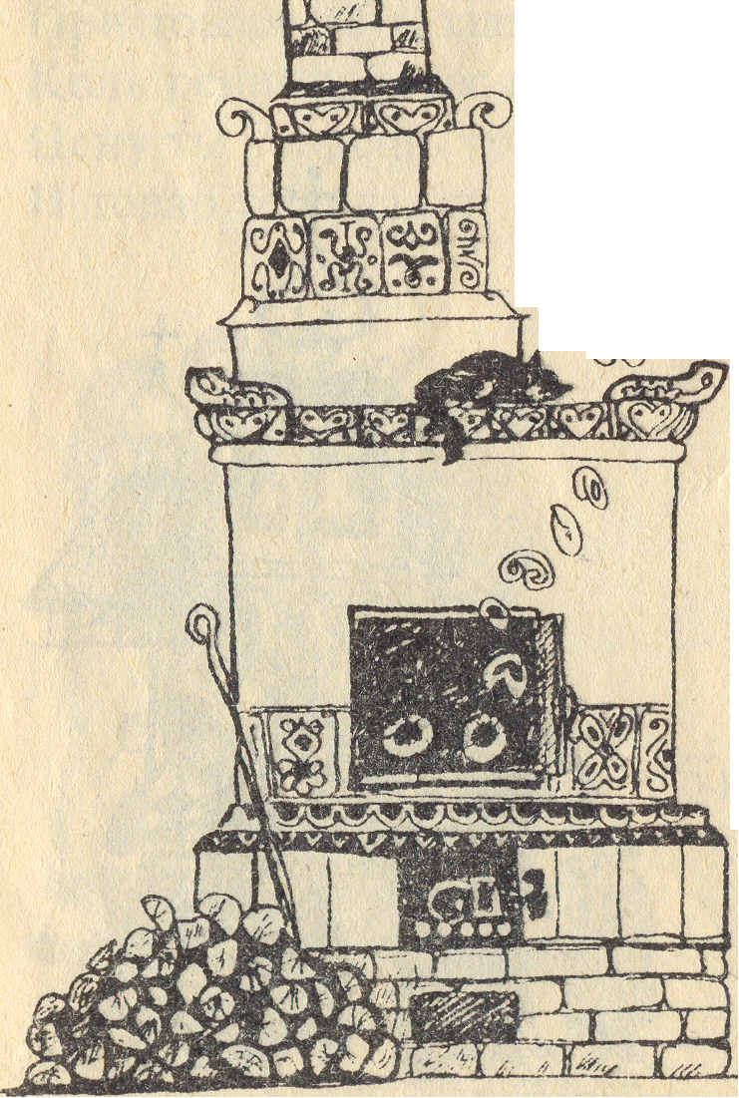
В них товары на товаре.
Помни главный наш указ
Деньги тратить без проказ!

4 ведущий: Покупатель, слышь, постой!

Дам совет тебе простой:
Выбирай товар прекрасный
С ярлыком который красным.
Тот товар, слышь, без изъяну
Сразу легкость даст карману.
А задача? - Что ж, она
Будет трудностей полна.

1 ведущий: Синий коль ярлык приметишь,
Знай, товар неплох и тот,
Он дешевле! Но задачу

Ты решишь быстрее, вот!

2 ведущий: Ну, а коль НЕ ХОЧЕШЬ думать,
Коль пришла такая блажь,
То ищи ярлык зеленый
Средь дешевых распродаж.

3 ведущий: Облюбуешь как вещицу
И задачу к ней решить
Напиши на бумажицу,
Сколько платишь - грош, аль шиш.

4 ведущий: Коли верным будет слово,
Продавец твой счет возьмет
И запишет все толково:
Заплатил такой-то, вот!

2 ведущий: Кто потратит больше грошей,
Будет самым, слышь, хорошим!
Мы того введем в наш круг,
И увидит тут он вдруг-

3 ведущий: Ох, заморскую царицу
Распрекрасную девицу,
И она при всем собраньи
Даст награду за старанья!

4 ведущий: Покупатель! На базар!
На базар валом вали,
Разбегайся-ка по лавкам
Там задачи по прилавкам.

Скоморохи занимают свои места возле столов-лавок, становятся продавцами. Командам объясняют правила игры. Выдаются маршрутные листы, в которых указан маршрут движения по лавкам и деньги (50 рублей) на покупку товара. Задача с красным ярлыком самая дорогая (3 рубля), но за правильное решение получают 3 балла. Задача с синим ярлыком полегче (стоит 2 рубля), но за нее дают 2 балла. И задача с зеленым ярлыком стоит 1 рубль, но и получают за нее всего 1 балл. Дается по 7 минут на покупку задач и на их решение. Если задача не решена, то деньги не возвращаются. Могут решить несколько любых задач. Уровень трудности задач выбирает сама команда, чтоб получить как можно больше баллов за правильно решенные задачи. Решают задачи, тут же «продавцы» задач проверяют и фиксируют ответы в виде баллов на карточке. После прохождения каждой лавки команда относит карточку с полученными баллами жюри. Оно фиксирует результат и считает предварительные баллы.
Когда все прошли лавки. Проводится рефлексия. В это время жюри подводит итоги.
-Какие старинные меры веса вы узнали?
-Какими денежными единицами пользовались на Руси?
-Что больше всех вам запомнилось?
Чем вы были удивлены?
Подводятся итоги и царица наук вручает победителям дипломы и сладкие призы.
УХ-ТЫ! ОХ-ТЫ! Тара-рар!
Вот и кончился базар!
Вот и кончился базар!
Распродали весь товар!
КОЛЬ ПРО ДРОБИ БЫ НЕ ЗНАЛИ,
Не купили бы товар,
Не купили бы товар
Зря пришли бы на базар!

Приложение 1

Рубль  Полтина  Пятиалтынный  Алтын  Гривенник  Грош  Полушка  2 деньги | 2 полтины  50 коп.  15 коп.  3 коп.  10 коп.  1/2 коп.  1/4 коп.  1 коп.

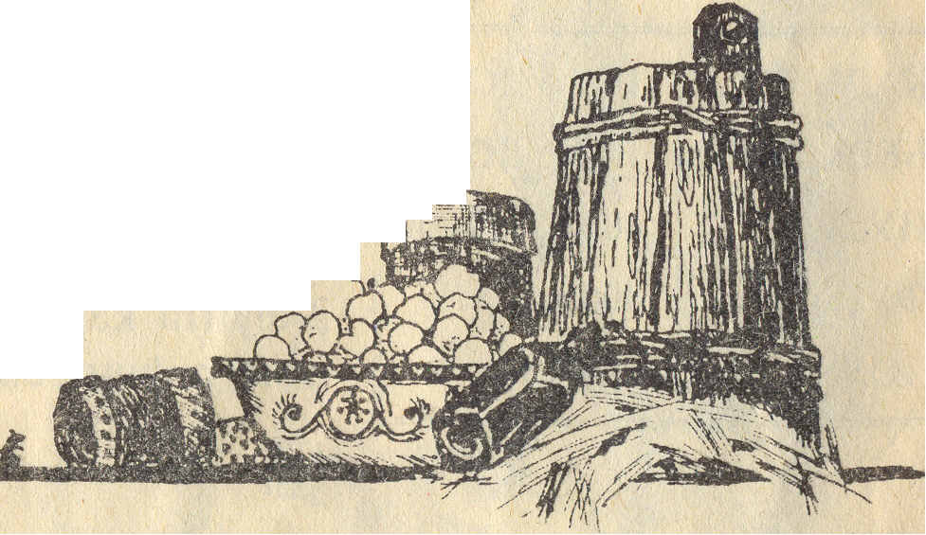
Задача 1. (зеленый ярлык)
В нашем краю, словно в раю:
грибы корзиной бери.
Кладу на весы 2 фунта
грибной еды. Покупай грибы,
что лежат на весах!
За фунт плати полтину.
Задача 2. (синий ярлык)
Корзина с яблоками стоит 5 пятиалтынных да гривенник с четырьмя грошами. Причем, корзина в 2 раза дешевле яблок. Продаются только яблоки. Купи их.

Задача 3. (зеленый ярлык)
Трем кроликам на один день нужно пуда овощей. Купи овощей шести кроликам на три дня, если пуд овощей стоит 1 рубль с полтиной и с алтыном.

Задача 4. (красный ярлык)
Капуста не пуста,
Сама летит в уста!
Ты приготовил деньги на кочан в 3 кг, но на прилавке остался кочан в 5 кг. Да и цена 1 кг оставшегося кочана выше на алтын с восемью полушками. Придется тебе купить кочан, заплатив на три пятиалтынных дороже, чем хотел. Сколько тебе придется заплатить за 10 таких кочанов.

Задача 5. ( красный ярлык)
В бочонке 32 фунта огурцов. Полбочонка продано по 4 гривенника с четырьмя грошами за 6 фунтов, а
другая половина - по полтине за 8 фунтов. Есть еще oднa бочка огурцов. Купи ее!

Задача 6. ( красный ярлык)
КАДЬ  БЕРКОВЕЦ  ПУД  ФУНТ  ДОЛЯ | 14 ПУДОВ  10 ПУДОВ  40 ФУНТОВ  400 г.  0,044 г.
Дневной рацион поросенка:
картофеля – четверть пуда.
свеклы - 2 полтрети фунта.
Закупи овошей на 30 дней, если 2 фунта картофеля стоят гривенник, а фунт свеклы - алтын.

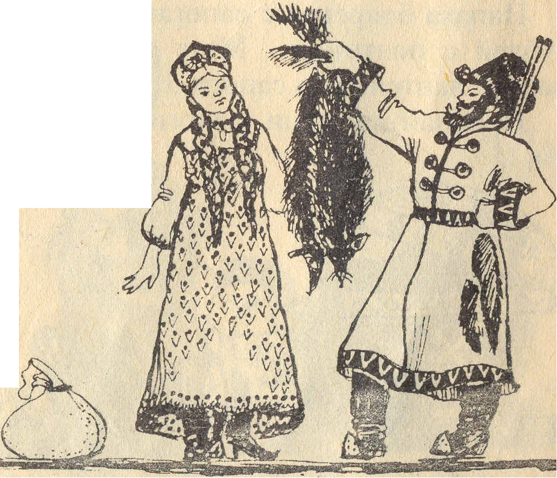

Задача 1. (синий ярлык)
Продается модный жилет.
Модный жилет с поношенным фраком стоит полтора рубля с гривенником.
Но фрак в три раза дороже жилета. Покупай жилет.

Задача 2. (зеленый ярлык)
Некто купил аршина сукна и заплатил за них 3 алтына. Сколько надо заплатить за 100 аршин такого же сукна?

Задача 3. (красный ярлык)
За хвост лисий я отдам два хвоста куницы да без гроша 2 рубля или 3 хвоста куницы с полушкой. Покупай хвост куницы.

Задача 4. (синий ярлык)
ВЕРСТА  САЖЕНЬ  АРШИН  ЧЕТВЕРТЬ  ВЕРШОК  ФУТ  ДЮЙМ | 500 саженей  3 аршина  4 четверти  4 вершка  4,5 см.  12 дюймов  2,5 см.

Продается сатина остаток. Если к 2 саженям прибавить треть сажени да еще 4 аршина, то получишь длину сатина в этом куске. За каждый аршин плати по 5 алтын.

Задача 5. (красный ярлык)
Хозяин нанял работника на год и обещал ему дать, 12 рублей и кафтан. Но тот, проработав только 7 месяцев, захотел уйти. При расчете он получил кафтан и 5 рублей. Сколько стоит кафтан?

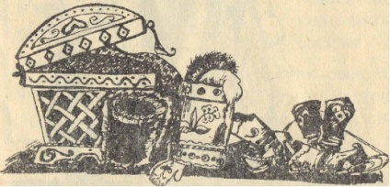
Задача 6. (красный ярлык)
аршина сукна и Заплатил за них
Папаха боярская с сапогами стоят вместе без 4 грошей 6 рублей с полтиной. Могу и обмен устроить: за папаху давай 15 лаптей, а за сапоги 3 лаптя. Покупай-ка одни сапоги, а папаху я сам поношу. Почем папаха?

Задача 1. (синий ярлык)
Если тебе 12 лет и ты покупаешь всех моих поросят, то их столько, сколько тебе лет, да еще твоих лет. Плати!
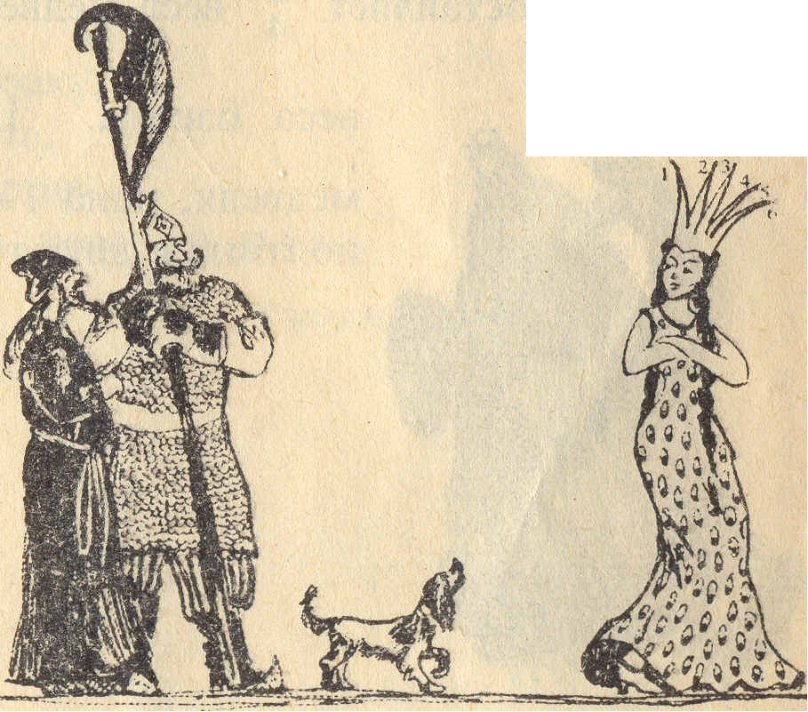
Цена одного поросенка - полтина с алтыном да 4 гроша.

Задача 2. (красный ярлык)
Один человек купил 112 баранов старых и молодых, заплатив за них 49 рублей и 20 алтын. За старого барана он платил по 15 алтын и по 4 полушки, а за молодого барана - по 10 алтын. Сколько он заплатил за старых баранов?

Задача 3. (зеленый ярлык)
Было 12 цыплят. Четвертая часть продана по 3 гривенника за каждого. Купите остальных цыплят по той же цене.
Задача 4. (синий ярлык)
Некто купил 96 гусей. Половину он купил, заплатив по 2 алтына и 7 полушек за каждого гуся. За каждого из остальных он заплатил по 2 алтына без полушки. Сколько стоит покупка?

Задача 5. (красный ярлык)
Свинья, баран, да бурый медведь весят вместе 55 пудов. Вес свиньи составляет веса медведя и в раза больше веса барана. Продается туши медведя, цена 1 фунта медвежатины полтина с двумя алтынами.

Задача 1. (зеленый ярлык)
Купите зоосад:
2 цыпленка, 5 гусят.

ПРЕЙСКУАНТ ЦЕН
НА ЖИВОТНЫХ (за 1шт.)
Гусенок  Цыпленок  Поросенок  Мышонок  Крот  Еж  Уж  Черепаха | Полтина с алтыном  3 пятиалтынных  3 полтины  2 деньги  8 полушек  2 алтына  1 алтын  1 гривенник
Купите 2 мышонка, 2 ежа и 2 ужа.
Купите 2 мышонка, 2 крота

Задача 2. (зеленый ярлык)
Тот завел себе собаку,
Тот завел себе кота,
Тот завел себе корову,
Ты купи себе ежа, черепаху и ужа.

Задача 1. (красный ярлык)
Судак, щука и окунь вместе с корзиной весят полпуда и 6 фунтов. Щука в 4 раза тяжелей окуня и на 5 фунтов легче судака. Вес корзины 3 фунта. Купите судака по цене 1 полтина 2 алтына за фунт.
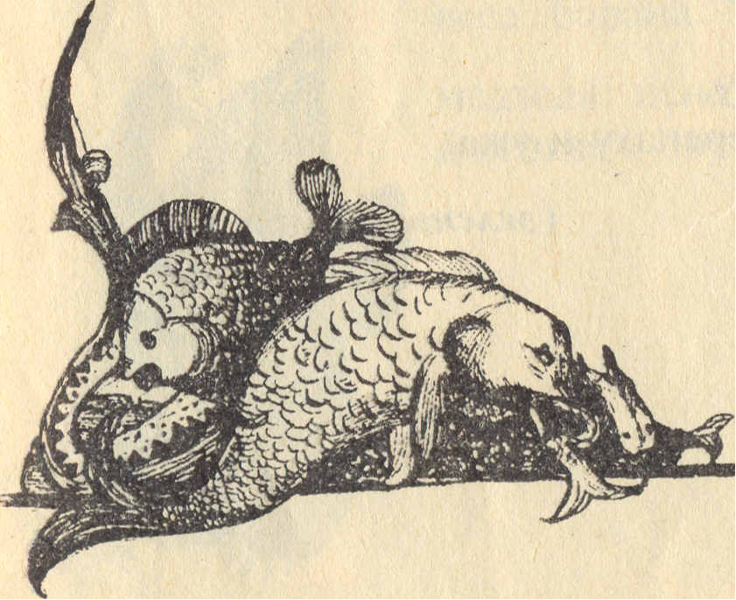
Задача 2. (синий ярлык)
Продается хек весом 3 фунта на золотой цепочке. Один фунт хека стоит 3 гривенника, да за цепочку золотую заплатить надо 5 рублей с пятиалтынным. Сколько все стоит?

Задача 3. (зеленый ярлык)
Золотая рыбка стоит 3 гроша. Сколько стоит 6 таких рыбок?

Задача 4. (красный ярлык)
2 гроша за штуку. В трех аквариумах 75 зеленых рыбок. Если из одного убрать 8 рыбок, из другого - 12, из третьего - 7, то рыбок в аквариумах останется поровну. Купите аквариум с большим числом рыбок. За аквариум прибавьте 2 рубля с полтиной
Приложение 2

ПРЕЙСКУАНТ ЦЕН
НА ЖИВОТНЫХ (за 1шт.)
Гусенок  Цыпленок  Поросенок  Мышонок  Крот  Еж  Уж  Черепаха | Полтина с алтыном  3 пятиалтынных  3 полтины  2 деньги  8 полушек  2 алтына  1 алтын  1 гривенник

Рубль  Полтина  Пятиалтынный  Алтын  Гривенник  Грош  Полушка  2 деньги | 2 полтины  50 коп.  15 коп.  3 коп.  10 коп.  1/2 кол.  1/4 коп.  1 коп.

КАДЬ  БЕРКОВЕЦ  ПУД  ФУНТ  ДОЛЯ | 14 ПУДОВ  10 ПУДОВ  40 ФУНТОВ  400 г.  0,044 г.

ВЕРСТА  САЖЕНЬ  АРШИН  ЧЕТВЕРТЬ  ВЕРШОК  ФУТ  ДЮЙМ | 500 саженей  3 аршина  4 четверти  4 вершка  4,5 см.  12 дюймов  2,5 см.

Счет_______________
1
2
3
4
5
Итого________________ |  | ____

